**lab07_虚拟无线隐藏节点实验**

学生姓名：苏家铭 合作学生：无

实验地点：济世楼 330 实验时间：2023 年 9 月 27 日

**【实验目的】**

1. 了解无线网络的传输机制，加深对 CSMA/CA 协议的理解。
2. 了解移动自组网络的传输机制，加深对中间节点路由协议原理的理解。
3. 培养初步的观察力和分析能力，形成最基本的研究能力。

**【实验原理】**

**【实验设备】**

实验由一台安装虚拟机 VMWare 的计算机担当，使用 Ubuntu 环境。

**【实验内容】**

1. 无线局域网络隐藏节点实验

隐藏节点实验主要是揭示无线节点传输过程中可能发生的冲突以及解决的过程。实验场景非常典型化，设置了两个发送节点和一个接收节点，实验中需要控制的是节点之间的距离可以自由调整，RTS/CTS 控制可以启用或不启用，然后观察数据包丢失现象来获得实验结论。实验场景如下：

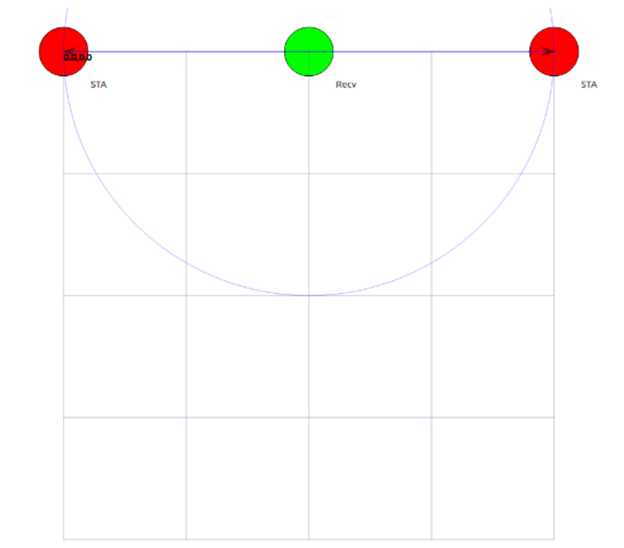

圆圈表示无线信号覆盖的区域。

1. 移动自组网络 manet 实验

自组网络实验主要是揭示其典型的传输过程。工程上，经常将数据发送节点，称为源（source） 节点，主要用于采集数据，接收节点，称为汇聚（sink） 节点，将收集到的数据统一发送给数据中心。实验将使用 50 个节点，其位置随机确定的，其中，确定 1 个汇聚节点和 10 个源节点，源节点将同时向汇聚节点发送数据，不能直接传输到达的数据，将由其他中间节点进行路由，实验允许采用 OLSR、AODV、DSDV 和 DSR 路由协议，缺省采用 AODV 路由协议。通过观察数据包传输来理解自组网络运行机制。

AODV 无线自组织按需距离矢量协议。 当一个节点需要给网络中的其他节点传送信息时，如果没有到达目标节点的路由，则必须先以组播的形式发出 RREQ（路由请求） 报文。RREQ 报文中记录着发起节点和目标节点的网络层地址，邻近节点收到 RREQ，首先判断目标节点是否为自己。如果是，则向发起节点发送 RREP（路由回应）；如果不是，则首先在路由表中查找是否有到达目标节点的路由，如果有，则向源节点单播 RREP，否则继续转发 RREQ 进行查找。

**【实验步骤】**

**无线局域网络隐藏节点实验**

虚拟实验由 wifi-hidden-stations.cc 实现。具体步骤：

1. 编译 wifi-hidden-stations.cc。
2. 复制 wifi-hidden-stations.cc 到 NS_HOME/scratch
3. 编译 wifi-hidden-stations.cc：。/waf –run scratch/wifi-hidden stations.cc
4. 运行目标代码。
5. 将目录移动到 NS_HOME/scratch/build
6. 运行目标代码：。/wifi-hidden-stations.cc
7. 显示运行动画
8. 将目录移动到执行目录 netanim
9. 启动 netanim 动画工具程序：。/NetAnim
10. 显示运行动画。打开 wifi-hidden-stations.xml

**移动自组网络 manet 实验**

虚拟实验由 manet-routing.cc 实现。具体步骤：

1. 编译 manet-routing.cc。
2. 复制 manet-routing.cc 到 NS_HOME/scratch
3. 编译 manet-routing.cc：。/waf –run scratch/manet-routing.cc
4. 运行目标代码。
5. 将目录移动到 NS_HOME/scratch/build
6. 运行目标代码：。/manet-routing.cc
7. 显示运行动画
8. 将目录移动到执行目录 netanim
9. 启动 netanim 动画工具程序：。/NetAnim
10. 显示运行动画。打开 manet-routing.xml

**【分析讨论】**

在无线局域网络中，隐藏节点问题是指一个节点由于距离或障碍物阻挡，无法直接感知到其他节点的存在，从而在数据传输时可能引发冲突。本实验通过模拟不同距离和启用/禁用 RTS/CTS 控制的情况，让我们更深刻地理解了隐藏节点问题对数据传输的影响。

实验结果强调了在设计无线网络布局时，需要谨慎平衡节点之间的距离。较大的节点间距离可能导致信号衰减，增加数据包丢失的风险。通过仔细调整节点位置，可以维持良好的信号质量，确保数据传输的可靠性。

实验中，我们观察到启用 RTS/CTS 控制可以有效减少碰撞，提高数据包传输的可靠性。然而，我们也要注意到 RTS/CTS 控制可能引入一些额外的开销，因此在实际应用中需要根据网络环境和需求进行权衡。

实验结果对于实际网络的设计和优化提供了有益的指导。在建设无线局域网络时，需要综合考虑节点布局、信号强度、数据传输可靠性等因素，以确保网络性能的最佳化。同时，选择是否启用 RTS/CTS 控制时需要权衡其带来的优势和额外开销。

我不仅提升了对无线网络中隐藏节点问题的认识，还为将理论知识转化为实际应用提供了宝贵经验。这将对我们在日常网络设计、部署和维护中做出更明智的决策产生积极影响。